**新龙小一班3.28**今**日动态**

**一、来园篇**

今日出勤人数28人，请假6人。

今天晨间交流重点：来离园的礼貌问题。另夏冰、邱宇淏、刘林瑞、张行知绕水杯带的意识还需加强。

**二、生活篇**

午饭：今天吃的是番茄龙利鱼、上汤娃娃菜、菠菜鱼丸汤；其中仲子瑜、唐梦萱老师喂完，其他小朋友全部自主吃完。

午睡：全部睡着。

**三、区域游戏**

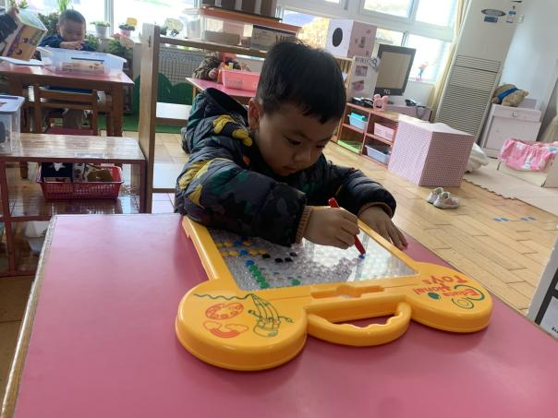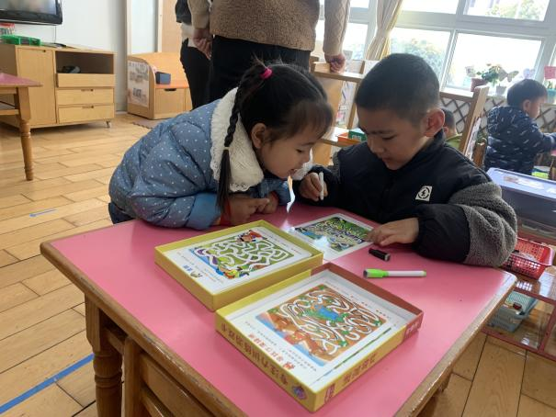

益智区“走迷宫” 益智区“磁性运笔画板”

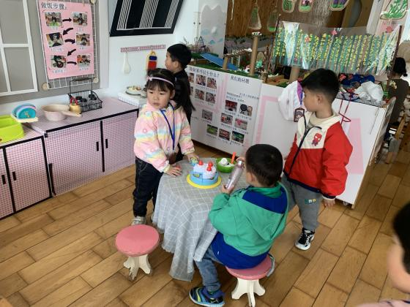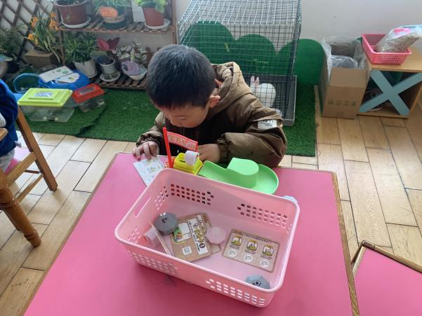

科探区“轨道小车” 娃娃家“玥玥的生日派对”

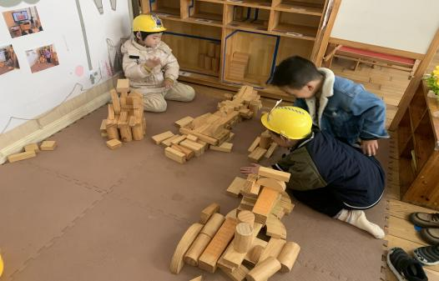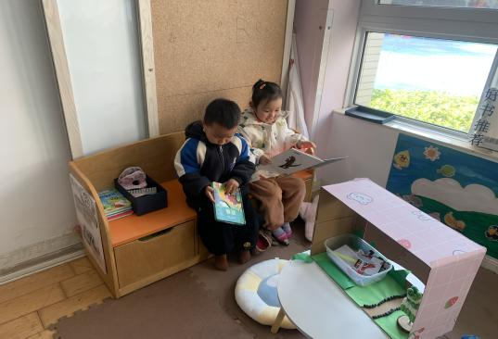

**地面建构**

图书区 地面建构

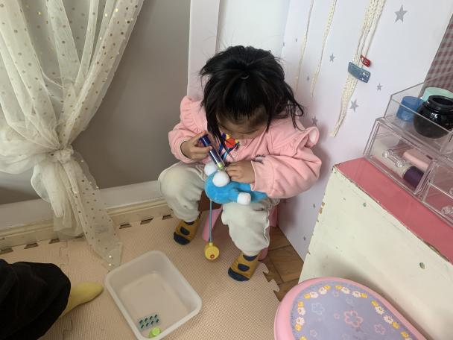

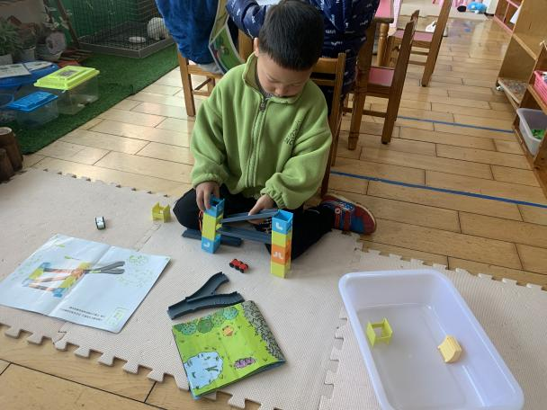

科探区：“神奇轨道建筑师” 娃娃家“给宝宝打针”

**今日观察：**

1. 七月“俄罗斯方块”。今天七月在益智区玩了“俄罗斯方块”，早晨区域游戏40分钟全程专注玩游戏，知道游戏玩法，能够迅速将下半部分拼满，在放积木之前，也会仔细观察积木造型，然后再选择进入的通道。但是在晨间区域游戏的时间范围内，七月没有一次铺满成功，一共倒出6次，原因是在顶部铺积木时，会出现找不到合适积木或者放错的情况，发现错误后七月会倒出重新拼，因为小肌肉还不能完全掌握力度，会出现将之前搭好的底部积木也全部倒出的问题。

交流点：通过一段时间的投放，不少小朋友已经掌握该玩具的玩法，但是在顶部完成全部拼搭是他们的难点，需要引导小朋友们尽量将单颗积木留到最后，完成最后的拼搭，交流过程中需要孩子自己去发现问题，找到解决办法。

1. 徐思源“神奇轨道建筑师”。今天徐思源在挑战该玩具更高难度的拼搭时遇到了不小的挑战，虽然尝试多次，但是依然没有拼搭成功，后续将持续观察徐思源及其他小朋友的挑战情况，是否能找到分享资源。
2. 美工区近两天出现都在玩太空泥的情况，小朋友们在充分利用材料及工具方面还存在短板，今日分享交流中也提及这个问题，重在引导小朋友们知道可以在美工区制作、绘画哪些作品。希望小朋友们今后能在绘画、粘贴、剪裁等方面展现多元技能。

**四、集体活动——科学：桃花开了**

这是一节观察类的科学活动。桃花是春季开放的花之一，属于蔷薇科植物。桃花种类繁多，比如山桃、碧桃、绯桃等，以形和色作为区分。桃花为落叶乔木，叶椭圆状披针形，边缘有粗锯齿，无毛。花与叶大致同时抽发，而叶在花后长成全形。几无柄，多粉红色，5瓣。花期3～4月，6～9月果熟，变种有深红、绯红、纯白及红白混色等花色变化以及复瓣和重瓣种。桃花有香味，很淡、清香的、带点甜香。本次活动选择粉红色、5瓣的桃花作为认识对象，了解桃花的基本组成。

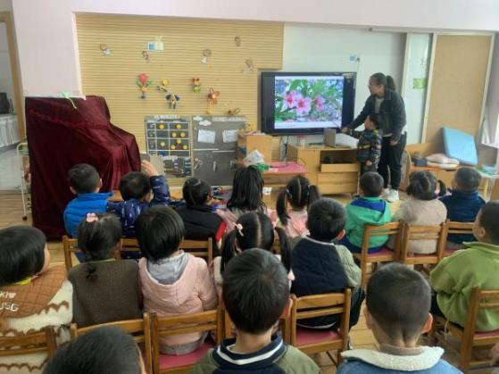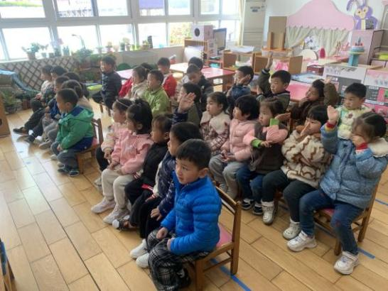

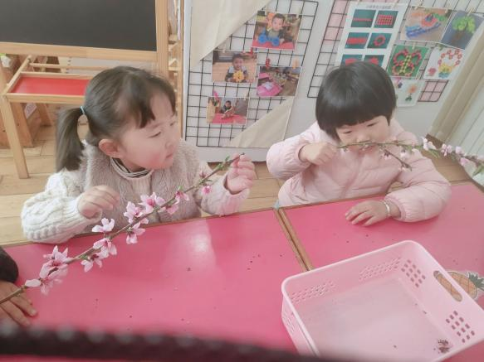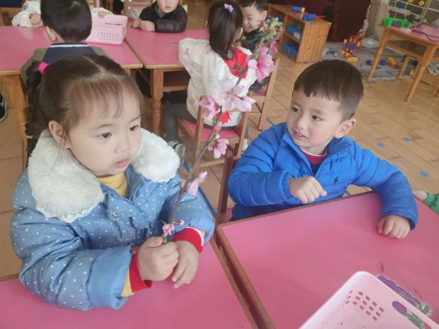

 孩子们知道桃花的名称，本次活动有意识地引导孩子观察桃花的颜色、花瓣、花蕊等。孩子们之前也上过观察类活动，喜欢用看、摸等方法了解物体的特性，但有部分幼儿不能大胆地用语言清楚表达发现。其中夏冰、仲子瑜、张行知、唐梦萱、陈恩泽要加强倾听习惯的培养。

**五、温馨提示**

1.请家长尽快和孩子一起完成“安全平台”上的安全作业，谢谢！

2.最近天气温差较大，请家长注意尽量不要随意缩减孩子的衣服，避免出现受凉感冒的情况。